Футер

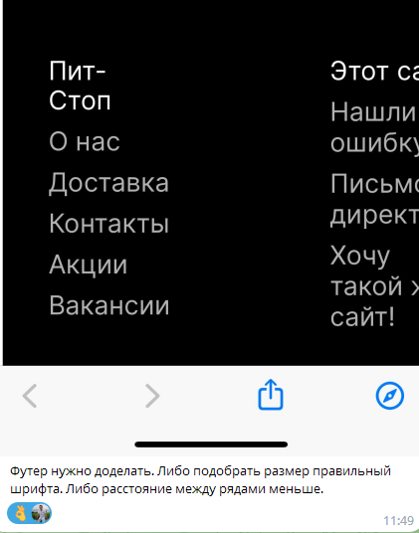

Слайдер

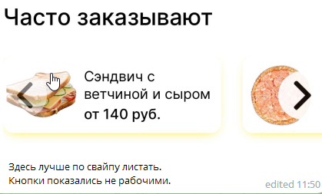

Меню не закрывается

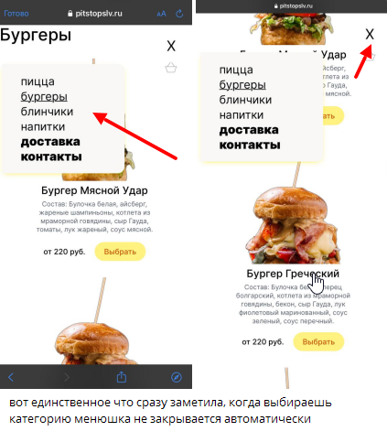

Нет описания -> не сокращать заголовок

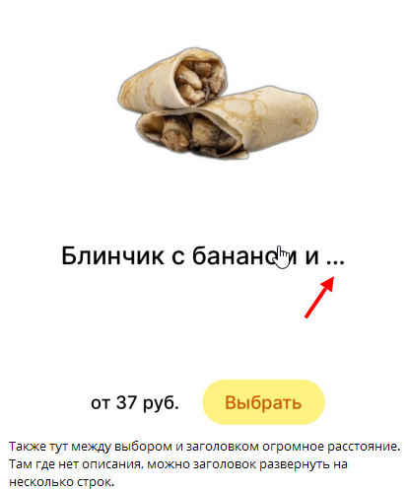

Закрепить хеадер

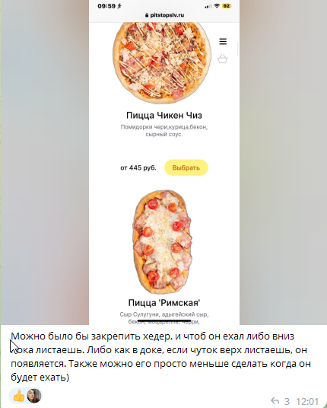

Пустое место

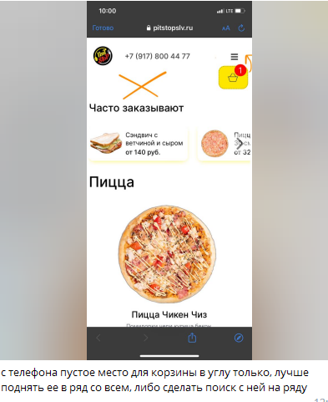

Запретить зум, сделать фичу для увеличения

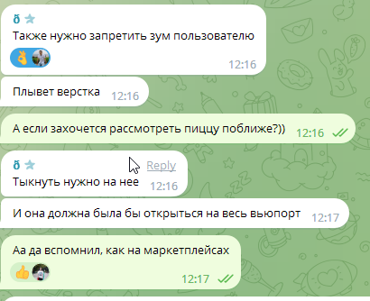

В мобильной версии нет информации про город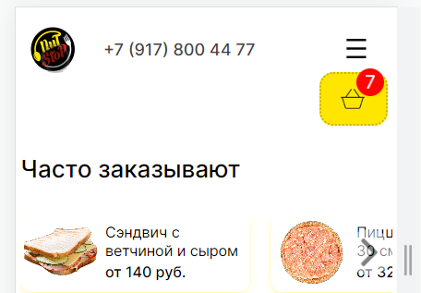

Паддинги для заголовков

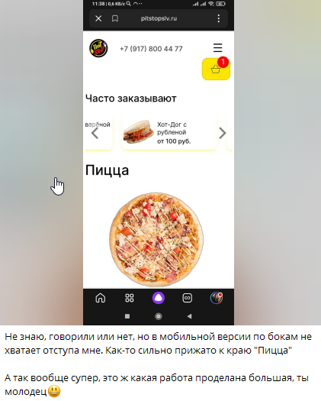

Большие попапы закрывают крестик

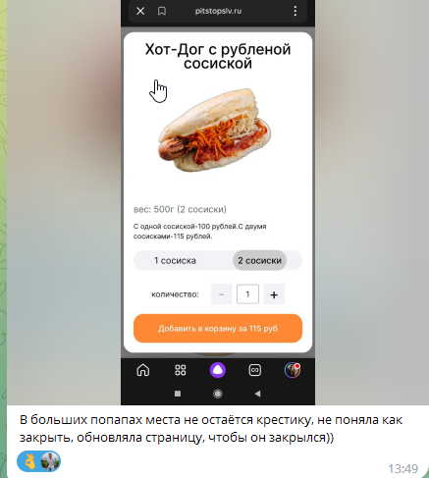

Кнопка далее наводится hover’ом

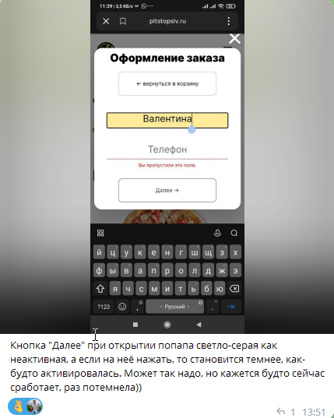

не хватает боковых паддингов на разрешении менее 1200px.

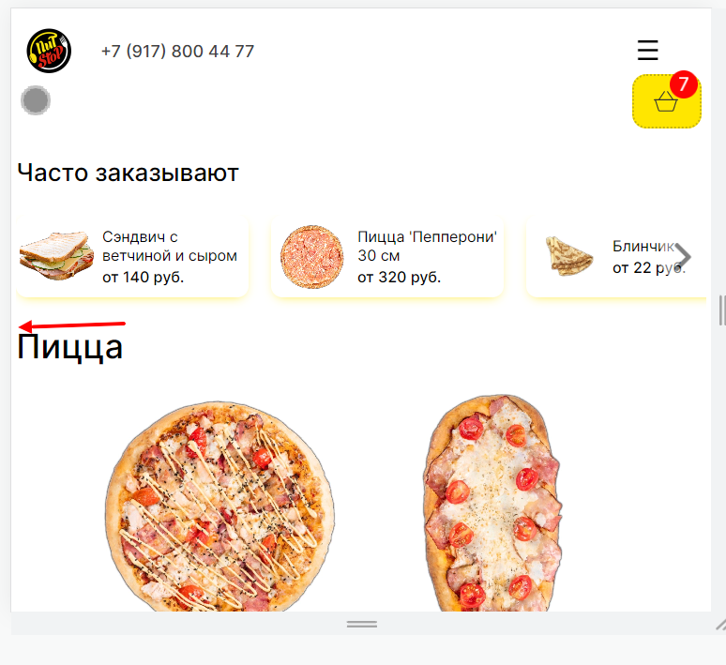

Шрифты. Сам шрифт можно было бы выбрать позатейливее. Обрати внимание, что меню у тебя в lowercase. На мой взгляд смотрится не здорово, стоит либо не пренебрегать заглавными, либо сделать всё в uppercase, как корзина. Обрати внимание на кавычки в названии блюд, обычно такие не используют.

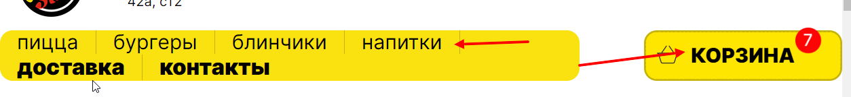

Корзина без фона

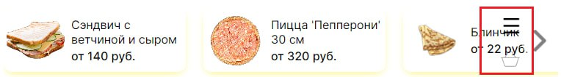

Не хватает адреса кафе



Подвижное меню с корзиной



Меню «плавает»

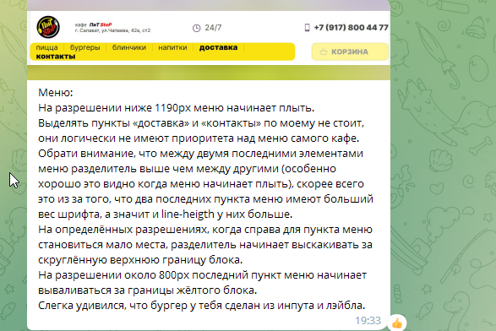

Секция «Часто заказывают»: можно как промо сделать или добавить ниже по тексту еще

